ST-2315:EXP_MOV_MAT_RF17/18/19_17

Movimentação efetuada com sucesso

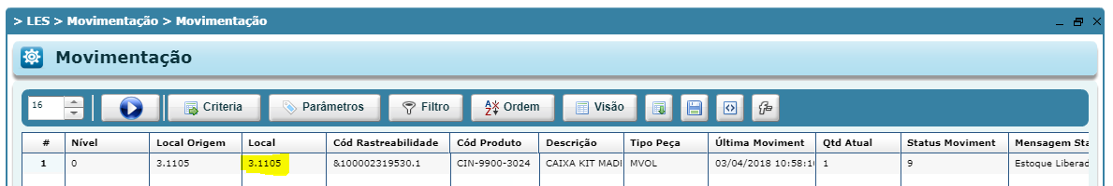
Não afetou a tela baixo
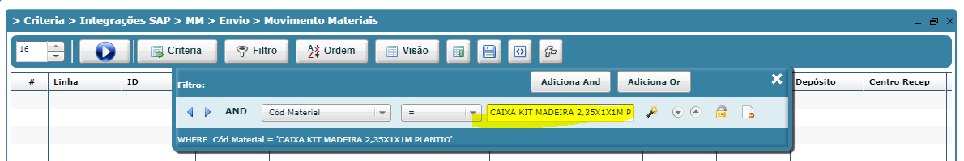
Histórico de última movimentação abaixo
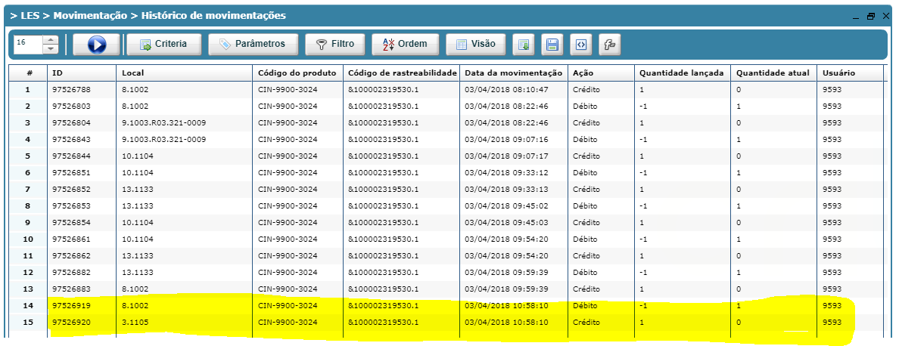
Estoque atual por posições abaixo

